COMUNICAT DE PRESĂ 3 septembrie 2026

Lansarea proiectului „NextGEN Inclusion”
Cod MySMIS 348060 • Pitești / Craiova

Asociația 5 S (Suflet, Speranță, Solidaritate, Siguranță, Sprijin), în calitate de beneficiar și lider de parteneriat, împreună cu Asociația Justiție și Tineret – JUST, în calitate de partener, anunță lansarea proiectului „NextGEN Inclusion”, cod MySMIS 348060. Proiectul se implementează în perioada 1 septembrie 2026 – 31 august 2028 în regiunea Sud-Vest Oltenia.
Proiectul este cofinanțat de Uniunea Europeană din Fondul Social European+ prin Programul Educație și Ocupare (PEO) 2021–2027, Prioritatea P8 – „Creșterea accesibilității, atractivității și calității învățământului profesional și tehnic”, Obiectivul specific ESO4.6 – promovarea accesului egal la educație și formare de calitate și favorabile incluziunii, precum și a absolvirii acestora, în special pentru grupurile defavorizate. Cofinanțarea Uniunii Europene este de 5.923.105,04 lei, iar contribuția din bugetul național este de 1.045.253,83 lei.
VALOAREA TOTALĂ ELIGIBILĂ  6.968.358,87 lei | COFINANȚARE UE (85%)  5.923.105,04 lei
VALOARE ELIGIBILĂ – LIDER  4.181.015,64 lei | VALOARE ELIGIBILĂ – PARTENER  2.787.343,23 lei
PERIOADA DE IMPLEMENTARE  01.09.2026 – 31.08.2028 • 24 luni | REGIUNEA VIZATĂ  Sud-Vest Oltenia • 5 județe
OBIECTIVUL GENERAL
Proiectul urmărește creșterea accesului echitabil și îmbunătățirea participării la învățământul profesional și tehnic (ÎPT), inclusiv dual și postliceal, precum și la învățământul secundar inferior – clasele terminale a VII-a și a VIII-a. Intervențiile vizează prevenirea abandonului școlar și a părăsirii timpurii a școlii în județele Dolj, Gorj, Mehedinți, Olt și Vâlcea, prin măsuri educaționale, socio-psihologice și de sprijin practic adaptate elevilor, familiilor și cadrelor didactice.
GRUPUL ȚINTĂ
Proiectul se adresează unui număr total de 641 de persoane unice:
• 495 de elevi înscriși în unități de învățământ preuniversitar cu clase ÎPT, inclusiv dual, postliceal sau gimnaziu terminal. Cel puțin 204 elevi provin din grupuri vulnerabile, iar cel puțin 81 sunt de etnie romă.
• 96 de părinți, reprezentanți legali sau tutori ai elevilor vulnerabili, inclusiv persoane care îngrijesc copii ai căror părinți sunt plecați la muncă în străinătate.
• 50 de cadre didactice din învățământul profesional și tehnic.
PRINCIPALELE ACTIVITĂȚI ȘI BENEFICII
1 | Sprijin personalizat și mentorat (A2.1)  Evaluarea psiho-socio-educațională a 177 de elevi, consiliere psihologică și socială, kit-uri cu rechizite și materiale educaționale, mentorat în grupe de maximum cinci elevi și cursul nonformal de 22 de ore „Antreprenoriat și Tehnologii Digitale pentru Viitor”.

2 | Programe remediale (A5.1)  Sesiuni de recuperare și consolidare la Limba Română, Matematică și Științe pentru 213 elevi de liceu, dintre care 152 în clasa a IX-a, în grupe de maximum 10 elevi, cu o frecvență de 2–4 ore pe săptămână.

3 | Orientare vocațională și implicarea familiei (A4.1)  Zece workshop-uri despre drepturile educaționale și piața muncii, patru vizite practice „Skills in Action” la operatori economici, cu transport și catering oferite elevilor, și zece ateliere de educație parentală pentru 96 de părinți și tutori.

4 | Formarea cadrelor didactice (A3.1)  Elaborarea, acreditarea la Ministerul Educației și livrarea cursului de 75 de ore „Consiliere educațională și managementul clasei incluzive” pentru 50 de cadre didactice ÎPT.

REZULTATE PRECONIZATE
Până la finalul implementării, cel puțin 352 de elevi – 160 dintre participanții la măsurile personalizate și 192 dintre participanții la programele remediale – își vor îmbunătăți parcursul școlar și vor rămâne în sistemul de educație. Prin intervențiile integrate, proiectul contribuie la diminuarea riscului de abandon, părăsire timpurie a școlii și excluziune socială în comunitățile implicate.

DATE DE CONTACT
LIDER DE PARTENERIAT  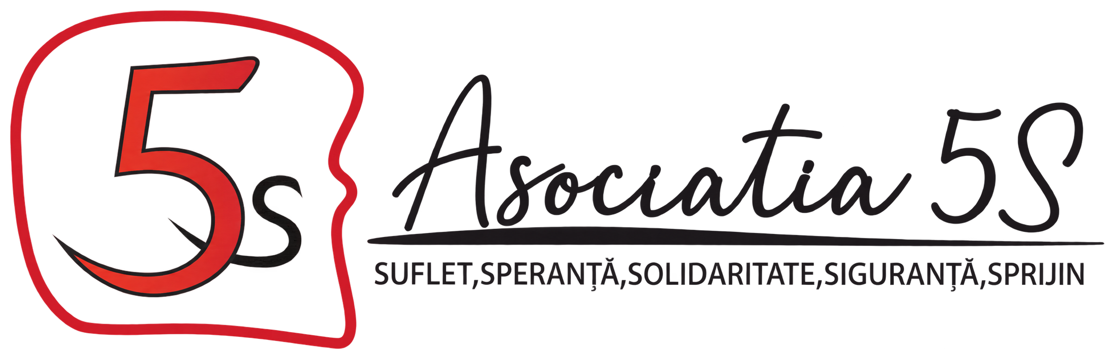  Asociația 5 S  (Suflet, Speranță, Solidaritate, Siguranță, Sprijin)  Manager proiect / contact: Stancu Monica  Telefon manager proiect: 0745 077 718  Sediu: Str. Gheorghe Doja nr. 2-4, Pitești, Argeș  E-mail: asociatia5s@yahoo.com  Website: www.asociatia5s.ro | PARTENER  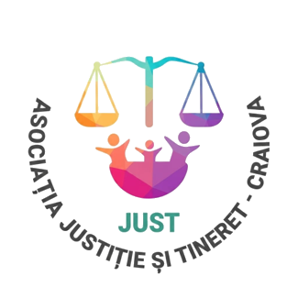  Asociația Justiție și Tineret – JUST  Coordonator proiect: Voinea Raluca Camelia  Sediu: Str. Împăratul Traian nr. 59, Craiova, Dolj  Telefon: 0745 261 778  E-mail: just@asociatiajust.ro  Website: www.asociatiajust.ro
Conținutul acestui material nu reprezintă în mod obligatoriu poziția oficială a Uniunii Europene sau a Guvernului României.

